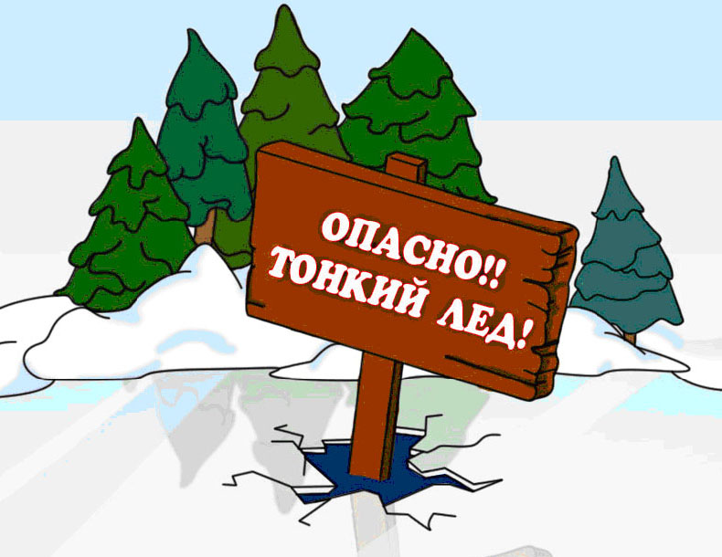
ПРАВИЛА ПОВЕДЕНИЯ НА ЛЬДУ ВОДОЕМОВ

Выезд на лёд авто и мото транспорта запрещен!
Безопасным для пешего перехода является лёд с зеленоватым оттенком толщиной не менее восьми сантиметров.
Особую осторожность следует проявлять в местах с быстрым течением, родниками, выступающей на поверхность льда растительность, впадающими ручьями.
- При массовом катании на коньках и рыбной ловле лёд должен быть не тоньше 25 сантиметров.
- Любителям подледного лова:
  - расстояние между лунками должно быть не менее 5 метров;
  - обязательно нужно иметь веревку длиной 12-15 метров на одном конце которой закрепить груз весом 500 грамм, а на другом изготовить петлю.
- Выходить на берег и спускаться к воде следует в местах, не покрытых снегом. Идти по протоптанным дорожкам, сохраняя интервал не менее пяти метров.
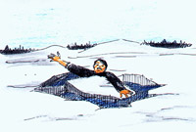
- Довольно редко лед проламывается мгновенно. Обычно несчастью предшествует проседание льда и характерное потрескивание. В таком случае следует немедленно вернуться назад по своим же следам, делая первые шаги без отрыва ног от поверхности льда.
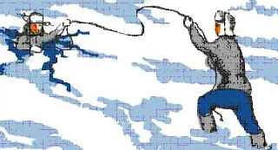
- Если лед проломился, нужно освободиться от сумок, широко раскинув руки, лечь на живот и выбираться на берег полыньи. А затем ползти дальше от опасной зоны. И двигаться обязательно в ту сторону, откуда пришли. Наиболее правильно выбираться на лед путем перекатывания со спины на живот.
- Самое главное - сохранять хладнокровие, потому что даже плохо плавающий человек способен некоторое время удержаться на поверхности за счет воздушной подушки, образовавшейся под одеждой. Вместе с тем активно действовать необходимо сразу же, пока еще не промокла одежда, не замерзли в холодной воде руки, не развились характерные для переохлаждения слабость и безразличие. 10-15 минут пребывания в ледяной воде опасны для жизни.
- Для оказания помощи утопающему нужно лечь на живот и с раскинутыми в стороны руками и ногами, подползти к пролому и подать пострадавшему длинную палку, веревку. Если под рукой ничего не оказалось, допустимо лечь на лед цепочкой, удерживая друг друга за ноги, а первый подает пострадавшему ремень или другие элементы одежды.
- Спасенного из воды нужно немедленно переодеть в сухую одежду, дать съесть что-нибудь сладкое и заставить активно двигаться до тех пор, рока он окончательно не согреется.
Позвони «112» - и помощь придет!
МКУ «Гражданская защита ЗГО»

